**Безопасность детей – забота родителей**

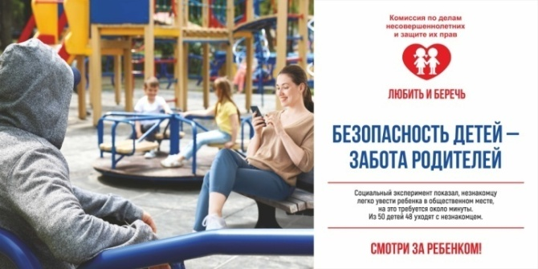

**БЕЗОПАСНОСТЬ ВО ДВОРЕ**

**Во дворе ребёнок всегда должен быть под присмотром взрослых.**

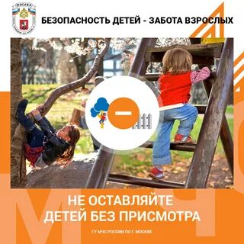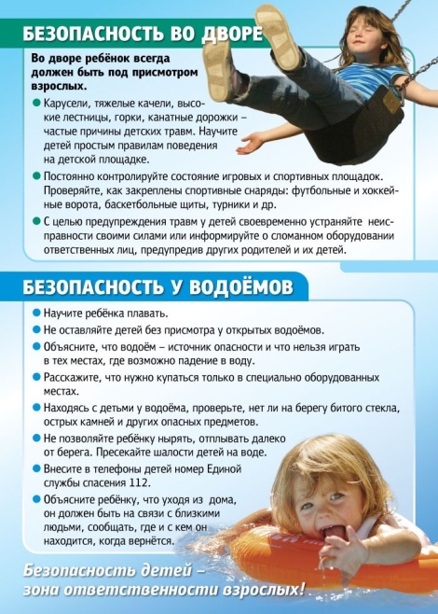

* Карусели, тяжелые качели, высокие лестницы, горки, канатные дорожки - частые причины детских травм. **Научите** детей простым правилам поведения на детской площадке.
* Постоянно **контролируйте** состояние игровых и спортивных площадок. Проверяйте, как закреплены спортивные снаряды: футбольные и хоккейные ворота, баскетбольные щиты, турники и др.
* С целью предупреждения травм у детей своевременно **устраняйте** неисправности своими силами или **информируйте** о сломанном оборудовании ответственных лиц, предупредив других родителей и их детей.

**КАК ВЕСТИ СЕБЯ С НЕЗНАКОМЫМИ ЛЮДЬМИ?**

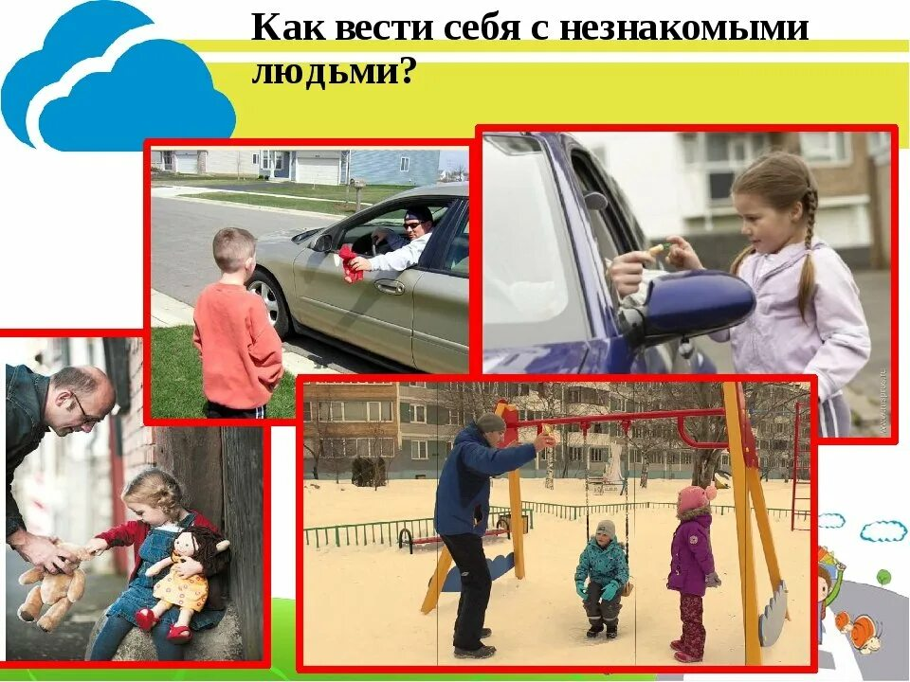

**НЕЛЬЗЯ:**

* **разговаривать** с незнакомыми, называть свои имя и адрес;
* **брать** у случайных людей игрушки и угощения;
* **разрешать** чужим прикасаться к себе;
* **садиться** в машины к незнакомцам;
* **открывать** дверь посторонним;
* **ходить** смотреть котят, щенков и «интересное».

**СМОТРИ ЗА РЕБЁНКОМ !!!**

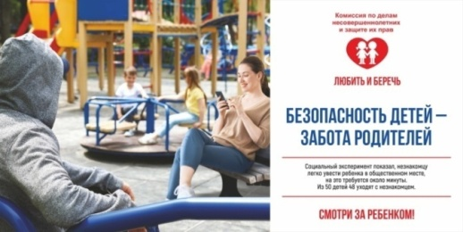

**БЕЗОПАСНОСТЬ В ПОМЕЩЕНИИ**

* **Не оставляйте** малолетних детей без присмотра в

помещении даже на короткий промежуток времени, где открыты окна.

* **Не оставляйте** открытое окно с москитной сеткой – она никогда не защитит ребёнка от падения.

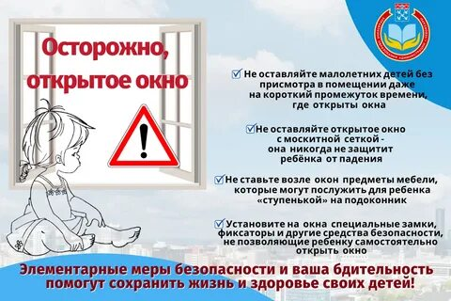 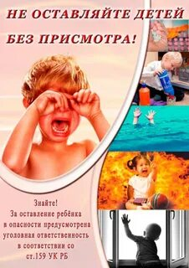

**Как уберечь МАЛЫША от падения из ОКНА?**

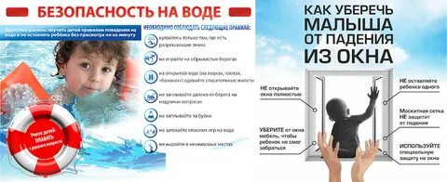

* **Не оставляйте** ребенка ОДНОГО.
* **Не ставьте** возле окон предметы мебели, которые могут послужить для ребенка «ступенькой» на подоконник.
* **Установите** на окна специальные замки, фиксаторы и другие средства безопасности, не позволяющие ребёнку самостоятельно открыть окно.

**ПОРАЖЕНИЯ ЭЛЕКТРИЧЕСКИМ ТОКОМ**

Дети могут получить серьёзные повреждения, воткнув пальцы или какие- либо предметы в электрические розетки – их необходимо закрывать специальными защитными накладками, электрические провода (особенно обнаженные) должны быть недоступны детям.

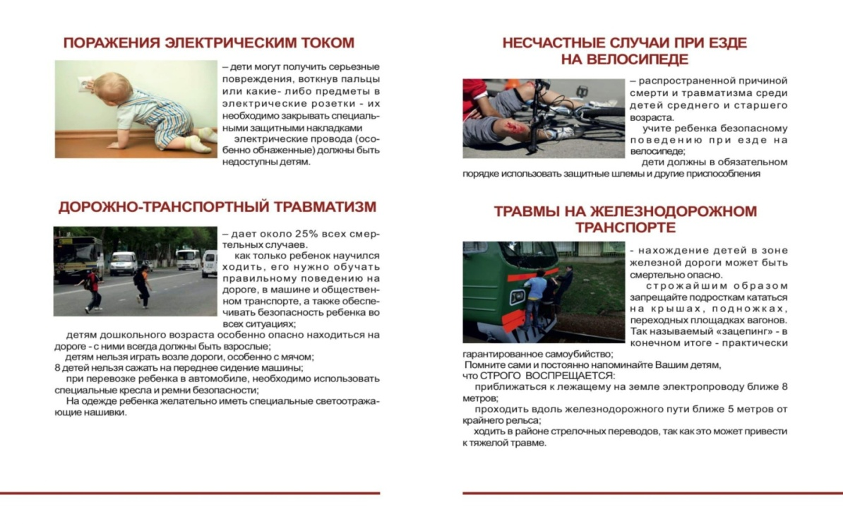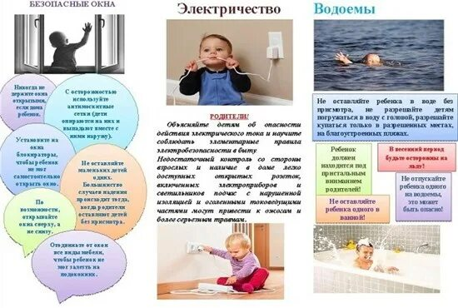

**Не оставляйте детей БЕЗ ПРИСМОТРА!**

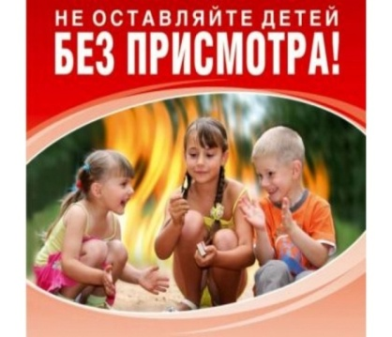 

* **Храните** спички, зажигалки в недоступных для детей местах;

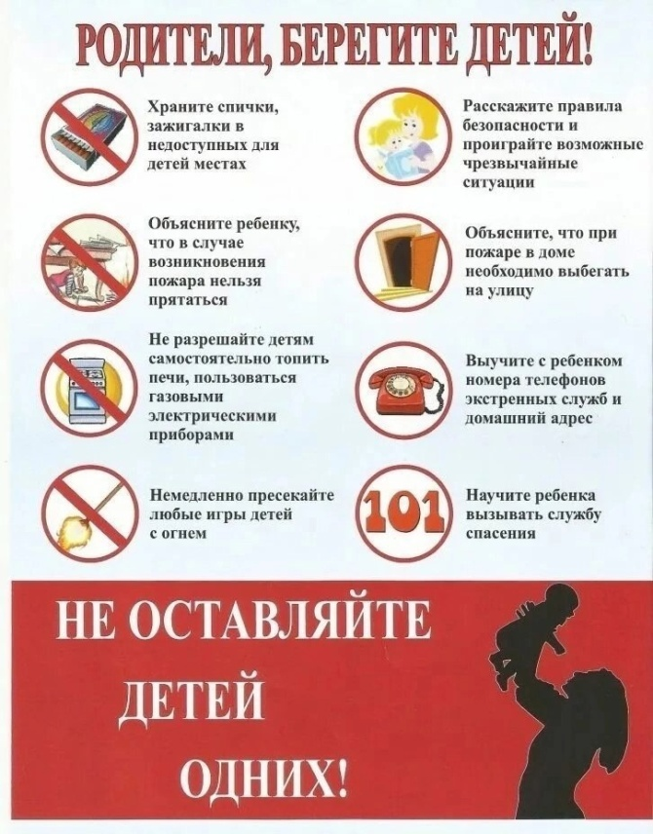

* **расскажите** правила безопасности и проиграйте возможные чрезвычайные ситуации;



* Немедленно **пресекайте** любые игры детей с огнем;



* **объясните** ребёнку, что в случае возникновения пожара нельзя прятаться;



* **объясните**, что при пожаре в доме необходимо выбегать на улицу;



* **не разрешайте** детям самостоятельно топить печи, пользоваться газовыми и электрическими приборами;



* **выучите** с ребенком номера телефонов экстренных служб и домашний адрес; научите ребёнка вызывать службу спасения.

** **

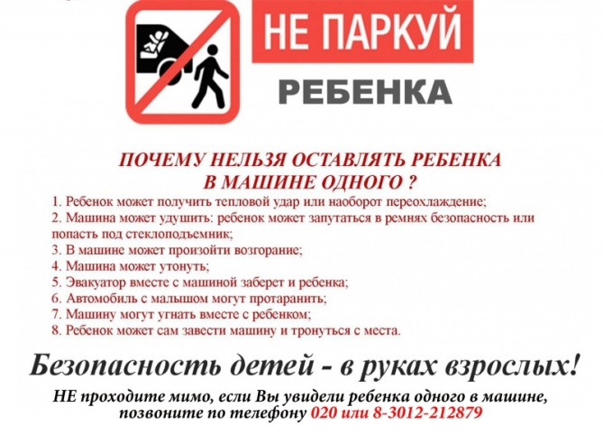

**ПОЧЕМУ НЕЛЬЗЯ ОСТАВЛЯТЬ РЕБЁНКА В МАШИНЕ ОДНОГО?**

1. Ребёнок может получить тепловой удар или, наоборот, переохлаждение.

2. Машина может удушить: ребёнок может запутаться в ремнях безопасности или попасть под стеклоподъёмник.

3. В машине может произойти возгорание.

4. Машина может утонуть.

5. Эвакуатор вместе с машиной заберет и ребенка.

6. Автомобиль с малышом могут протаранить.

7. Машину могут угнать вместе с ребёнком.

8. Ребёнок может сам завести машину и тронуться с места.



**ГАОУ ДПО УМЦ по ГОЧС**

**Оренбургской области**



**Обучение, подготовка, повышение**

**квалификации**

* в области ГО, защиты от ЧС природного и техногенного характера;
* в сфере пожарной безопасности;
* по программам профессионального обучения: «Матрос-спасатель» Код 13495, «Спасатель»;
* Программа подготовки должностных лиц, обеспечивающих выполнение мероприятий по антитеррористической защищенности объекта (территории) и организующих обучение методам предупреждения террористических актов и действиям при их возникновении.

**Более подробная информация об обучении, подготовке и повышении квалификации размещена на официальном сайте,   
в группе «В контакте».**

**г. Оренбург, ул. Луговая, 78а**

**33-49-96, 70-75-56,**

**33-46-16, 33-67-91**

Эл. почта: orenumc@mail.ru

Сайт: umcgochs.ucoz.ru

Страница vk.com: <https://vk.com/umcgochs56>



**Департамент пожарной безопасности и гражданской защиты**

**Оренбургской области**

**ГАОУ ДПО УМЦ по ГОЧС**

**Оренбургской области**



**Безопасность детей – забота родителей**

**Оренбург**

**2025**